Examen HAVO
2018

tijdvak 1
vrijdag 25 mei
13.30 - 16.30 uur

scheikunde

Bij dit examen hoort een uitwerkbijlage.

Gebruik zo nodig het informatieboek Binas of ScienceData.

Dit examen bestaat uit 34 vragen.
Voor dit examen zijn maximaal 76 punten te behalen.
Voor elk vraagnummer staat hoeveel punten met een goed antwoord behaald kunnen worden.

Als bij een vraag een verklaring, uitleg, berekening of afleiding gevraagd wordt, worden aan het antwoord meestal geen punten toegekend als deze verklaring, uitleg, berekening of afleiding ontbreekt.

Geef niet meer antwoorden (redenen, voorbeelden e.d.) dan er worden gevraagd.
Als er bijvoorbeeld twee redenen worden gevraagd en je geeft meer dan twee redenen, dan worden alleen de eerste twee in de beoordeling meegeteld.

Melkzuursensor

Onderzoekers aan de Universiteit van Californië hebben een melkzuursensor ontwikkeld. Dit is
een soort pleister die is voorzien van een kleine elektrochemische cel. Met de melkzuursensor
kan de conditie tijdens een sportprestatie worden bepaald.
Sporten kost energie. Het lichaam haalt die energie uit de afbraak van glucose.
Wanneer voldoende zuurstof wordt aangevoerd, wordt glucose volledig verbrand.

3p 1 Geef de reactievergelijking van de volledige verbranding van glucose.

Bij onvoldoende zuurstoftoevoer wordt glucose afgebroken tot
melkzuur (C3H6O3). Wanneer melkzuur zich ophoopt in de spieren, treedt verzuring op. Hoe beter de conditie van een sporter is, des te later treedt verzuring op. Het gevormde melkzuur komt voor een deel ook in zweet
terecht. Zweet heeft meestal een pH tussen 4 en 6.

2p 2 Bereken de [H⁺] in mol L^{–1} van zweet met een pH van 5,1.

Met de melkzuursensor wordt de concentratie van melkzuur in het zweet bepaald. De elektrochemische cel van de melkzuursensor is hieronder
vergroot en schematisch weergegeven:

elektrode A met laagje LOx
A

elektrode B
ampèremeter

Elektrode A is gemaakt van grafiet (koolstof) en is bedekt met het enzym lactaatoxidase (verder afgekort als LOx). Zweet fungeert als elektrolyt.
Onder invloed van LOx wordt melkzuur omgezet tot
pyrodruivenzuur (C3H4O3). Melkzuur treedt in deze reactie op als reductor.
De vergelijking van de halfreactie waarin melkzuur wordt omgezet tot
pyrodruivenzuur is hieronder onvolledig weergegeven. De elektronen en de coëfficiënten ontbreken.

C3H6O3 → C3H4O3 + H⁺
2p 3 Neem deze onvolledige vergelijking over, zet e– aan de juiste kant van de pijl en maak de vergelijking kloppend.

Zweet is een oplossing waarin verschillende stoffen zijn opgelost.
Doordat in zweet een bepaald soort deeltjes voorkomt, kan zweet als elektrolyt dienen.

2p 4 Geef de naam van dit soort deeltjes en geef aan waardoor ze voor stroomgeleiding kunnen zorgen.

Zweet bevat onder andere ureum, dat ook als reductor kan reageren.
In de melkzuursensor wordt ureum echter niet omgezet door het enzym LOx doordat enzymen een bepaalde eigenschap bezitten.

1p 5 Geef aan waardoor ureum niet wordt omgezet door het enzym LOx.

Wanneer de melkzuurconcentratie in zweet groter wordt dan een bepaalde waarde, treedt verzuring van spieren op.
Deze waarde wordt de melkzuurdrempel genoemd.
Tijdens een sporttraining wordt bij Matthieu de stroomsterkte gemeten die de melkzuursensor levert. Zie diagram 1.
Na ongeveer 800 seconden begint de sensor een signaal te geven.
Tussen ongeveer 1250 en 1400 seconden blijft de melkzuurconcentratie
constant. Dit geeft de melkzuurdrempel van Matthieu aan. Daarna stijgt de stroomsterkte verder en treedt verzuring op.

diagram 1

10
stroomsterkte

(μA)

8

6

4

2

0 0 400 800 1200 1600 2000
tijd (s)

3p 6 Bereken de melkzuurdrempel van Matthieu in mol L^{–1}.
Gebruik hierbij de volgende gegevens:
- De stroomsterkte is recht evenredig met de melkzuurconcentratie in zweet.
- 0,92 µA komt overeen met een melkzuurconcentratie in zweet van
1,0 mmol L^{–1}.

Arseen in drinkwater

In Bangladesh bleek rond 1980 dat het drinkwater in veel waterbronnen
hoge concentraties arseenverbindingen bevatte. Zulke hoge concentraties zijn schadelijk voor de gezondheid.
De aanwezige arseenverbindingen zijn afkomstig uit gesteentes. Eén van de arseenverbindingen is natriumarseniet, Na3AsO3.
Natriumarseniet is opgebouwd uit natriumionen en arsenietionen.

2p 7 Geef de formule van het arsenietion.

Op den duur kunnen arseenverbindigen beschadigingen aan het DNA veroorzaken doordat in het DNA arseenatomen worden ingebouwd in
plaats van fosforatomen. Hierdoor veranderen de structuur en de functie van het DNA.

2p 8 Leg uit, aan de hand van het periodiek systeem, dat arseenatomen de plaats van fosforatomen kunnen innemen in DNA.

Sinds bekend is dat drinkwater in Bangladesh arseenverbindingen bevat, test men het drinkwater. Een veelgebruikte test is de Gutzeit-test.
Een Gutzeit-test bevat de volgende materialen:
- teststrips met de vaste stof HgBr2
- een plastic flesje
- een kunststof zakje met zinkpoeder (stof 1)
- een kunststof zakje met zoutzuur (stof 2)
- een kleurenkaart

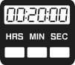
De bijsluiter van de test is hieronder weergegeven.
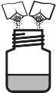
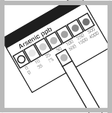
Verwijder de teststrip en
vergelijk de kleur met de kleuren- kaart.
Wacht 20 minuten en zwenk nog twee keer
tijdens deze
periode.
Zwenk
voorzichtig 60 sec.
Zorg dat de vloeistof de teststrip
niet raakt!
Voeg toe: stof 1 en
stof 2. Sluit het flesje.
Vul het
flesje met 50 mL
drinkwater (tot het
streepje).
Doe een
teststrip in het deksel van het
flesje.

Bij het uitvoeren van de test reageren zink en zoutzuur volgens onderstaande reactievergelijking.

Zn + 2 H⁺ → Zn²⁺ + H₂ reactie 1

2p 9 Leg uit, aan de hand van formules in de reactievergelijking, of reactie 1 een zuur-basereactie is of een redoxreactie.

In de test is de hoeveelheid zoutzuur in overmaat aanwezig.
Het waterstofgas dat in reactie 1 ontstaat, reageert met de
arseenverbindingen. Bij die reactie worden de arseenverbindingen
omgezet tot het gas arsaan (AsH3). Arsaan komt vrij uit de oplossing en reageert met HgBr2 op de teststrip. Bij deze reactie ontstaat AsH2HgBr.
Afhankelijk van de hoeveelheid arseenverbindingen in het drinkwater
ontstaat op de teststrip een kleur die varieert van lichtgeel tot donkerbruin.
Hoe meer AsH2HgBr ontstaat, des te bruiner kleurt de teststrip.
2p 10 Geef de systematische naam van HgBr2. Gebruik hierbij een Romeins cijfer.

Met behulp van de kleurenkaart kan de concentratie van de arseenverbindingen in het drinkwater worden vastgesteld. De kleurenkaart staat hieronder afgebeeld in grijstinten.

lichtgeel donkerbruin
0 10 25 50 100 250 500

De concentratie van de arseenverbindingen is weergegeven in μg As per liter. De veiligheidsnorm voor arseenverbindingen in drinkwater in
Bangladesh is 50 μg As per liter.
De Gutzeit-test is niet voor honderd procent betrouwbaar. Eén van de storende factoren is de aanwezigheid van sulfide-ionen (S²⁻ ) in het
drinkwater. Deze ionen reageren met het overgebleven zoutzuur tot H2S. H2S reageert ook met HgBr2.
Bij deze reactie ontstaat het grijsgekleurde HgS.
De concentratie van de sulfide-ionen in het drinkwater is zo klein dat deze niet schadelijk is voor de gezondheid. Maar de aanwezigheid van de
sulfide-ionen in het drinkwater kan wel leiden tot een ongewenste conclusie na het uitvoeren van de Gutzeit-test.

2p 11 Geef een ongewenste conclusie waartoe de Gutzeit-test kan leiden
wanneer het drinkwater behalve arseenverbindingen ook sulfide-ionen bevat. Motiveer je antwoord.

Koudemiddel

In de airco van een auto circuleert een zogenoemd koudemiddel.
In figuur 1 is schematisch weergegeven hoe de binnenruimte van een auto wordt gekoeld door middel van een airco.

figuur 1

A

gas
V
C
vloeistof

A: binnenruimte V: verdamper C: condensor

Het koudemiddel wordt rondgepompt in een gesloten circuit tussen de
condensor en de verdamper. Het koudemiddel komt als gas de condensor binnen en verlaat de condensor als vloeistof. In de verdamper gebeurt het omgekeerde.

2p 12 Leg uit, aan de hand van het koelen van de binnenruimte van de auto, of in de verdamper een endotherm of exotherm proces plaatsvindt.

Gehalogeneerde koolwaterstoffen worden veel gebruikt als koudemiddel. Twee koudemiddelen die veel in airco’s worden gebruikt, hebben beide de molecuulformule C2H2F4. Het zijn dus isomeren en ze behoren tot de
zogenoemde fluorkoolwaterstoffen.

2p 13 Geef de structuurformules van de twee isomeren met de molecuulformule
C2H2F4.
De koudemiddelen met de molecuulformule C2H2F4 mogen vanaf 2016
niet meer in de airco van nieuwe auto’s worden gebruikt omdat het sterke
broeikasgassen zijn. Ze komen in de atmosfeer terecht wanneer ze weglekken uit airco’s.
De mate waarin een broeikasgas bijdraagt aan het broeikaseffect wordt de Global Warming Potential (GWP) genoemd.
Zo heeft C2H2F4 een GWP van 1300. Dat houdt in dat 1,00 kg C2H2F4
1300 maal zoveel bijdraagt aan het broeikaseffect als 1,00 kg CO2, gemeten over een periode van 100 jaar.

3p 14 Bereken hoeveel mol koolstofdioxide dezelfde bijdrage aan het broeikaseffect levert als 1,00 mol C2H2F4.

Veel autofabrikanten kiezen het koudemiddel R1234 (C3H2F4) als
vervanger van C2H2F4. R1234 is echter niet onomstreden. Uit onderzoek is namelijk gebleken dat bij de verbranding van R1234, bijvoorbeeld bij
een autobrand, de giftige gassen waterstoffluoride (HF) en carbonylfluoride (COF2) ontstaan.
3p 15 Geef de reactievergelijking in molecuulformules van de verbranding van R1234 (C3H2F4). Maak gebruik van de volgende gegevens:
- Er ontstaan uitsluitend carbonylfluoride, waterstoffluoride en
koolstofdioxide.
- Per mol C3H2F4 ontstaat één mol carbonylfluoride.
3p 16 Bereken hoeveel gram carbonylfluoride ontstaat bij de verbranding van 740 g C3H2F4. Gebruik het gegeven dat hierbij één mol carbonylfluoride ontstaat per mol C3H2F4.

Anatto

Anatto is een oranje-gele kleurstof. Het is een mengsel dat de kleurstoffen bixine en/of norbixine bevat. Zie figuur 1.
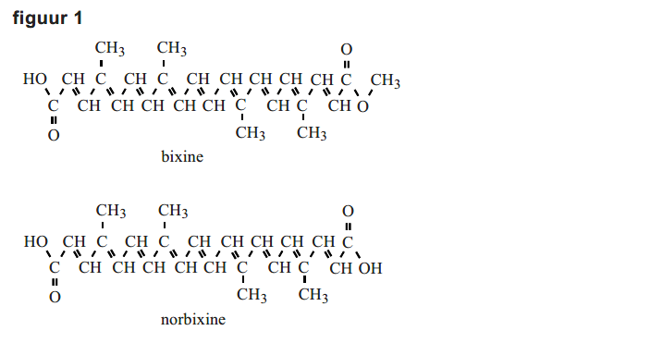

Anatto wordt gebruikt in sommige voedingsmiddelen, bijvoorbeeld in kaas. De kaassoort Red Leicester heeft een oranje kleur doordat hij relatief veel anatto bevat. Teun eet zes blokjes Red Leicester.

3p 17 Laat met behulp van een berekening zien dat Teun de ADI-waarde van bixine niet overschrijdt. Gebruik de volgende gegevens:
- Eén blokje weegt 15 gram.
- Red Leicester bevat 24 massa-ppm bixine.
- De ADI-waarde van bixine is 0,065 mg per kg lichaamsgewicht.
- Teun weegt 67 kg.

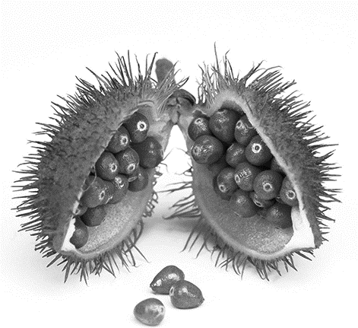
Een groot deel van de anatto wordt geproduceerd in Peru uit de zaaddozen van de orleaanboom. Door
de zaaddozen te drogen in de zon barsten ze open.
Het vruchtvlees rond de zaden bevat bixine. De opengebarsten zaaddozen mogen niet te lang
worden blootgesteld aan zonlicht. Anders treedt een reactie op waardoor de hoeveelheid bixine afneemt.

2p 18 Leg uit, aan de hand van de structuurformule van bixine, waardoor de hoeveelheid bixine afneemt door blootstelling aan zonlicht.

De productie van anatto in Peru wordt als volgt uitgevoerd:
- 200 kg anattozaden wordt in een vat (vat I) met 400 L 0,014 molair natronloog gedaan.
- De inhoud wordt tien minuten krachtig geroerd.
- De vloeistof wordt in een tweede vat (vat II) overgebracht, de zaden blijven achter in vat I.
- In vat I wordt vervolgens 300 L 0,0063 molair natronloog gedaan.
- Nogmaals wordt gedurende tien minuten krachtig geroerd.
- De vloeistof uit vat I wordt toegevoegd aan de vloeistof in vat II.
- De zaden worden twee keer gewassen met telkens 200 L water.
- Ook deze vloeistoffen worden in vat II gedaan.
- Aan de inhoud van vat II wordt 3,0 L 1,9 molair zwavelzuuroplossing toegevoegd.
- Er ontstaat een suspensie van anatto.
- Na enkele uren bezinken wordt de vloeistof afgetapt en de anatto van de bodem geschept.

De zwavelzuuroplossing wordt in overmaat toegevoegd aan de verzamelde hoeveelheden natronloog.
Hierbij treedt de volgende reactie op:

H⁺ (aq) + OH– (aq) → H₂O (l)

3p 19 Laat met behulp van een berekening zien dat zwavelzuur in overmaat
wordt toegevoegd. Gebruik het gegeven dat twee mol H⁺ reageert per mol zwavelzuur.

Tijdens de productie van anatto uit de zaden kan bixine gehydrolyseerd worden. Behalve norbixine ontstaat hierbij nog een andere stof.

2p 20 Geef de structuurformule van deze stof.

Teun heeft voor zijn profielwerkstuk een bepaalde soort anatto onderzocht met dunne-laagchromatografie.
In figuur 2 is het chromatogram weergegeven.

figuur 2
9
8
7
6
5
4
3
2
1
0
o
o

vloeistoffront
centimeter

startlijn

mengsel bixine en norbixine

anatto

Bij dunne-laagchromatografie wordt het begrip Rf-waarde gebruikt. De Rf-waarde wordt als volgt berekend:

afstand van startlijn tot midden van de vlek = Rf afstand van startlijn tot vloeistoffront

Op het chromatogram in figuur 2 heeft bixine een Rf-waarde van 0,49 en norbixine een Rf-waarde van 0,45.

2p 21 Op welke twee verschillen in stofeigenschappen berust dunne-laagchromatografie?

2p 22 Leg uit, aan de hand van figuur 2, of de onderzochte anatto alleen bixine of alleen norbixine is.

Lignine

Hout bestaat voornamelijk uit cellulose en lignine. Cellulose en lignine zorgen voor de stevigheid van hout en behoren tot de meest
voorkomende organische materialen op aarde. Cellulose is een
zogenoemd bio-polymeer en behoort tot de polysachariden. Lignine is ook een bio-polymeer. Het bevat veel crosslinks. In figuur 1 is een gedeelte
van de structuur van lignine weergegeven.
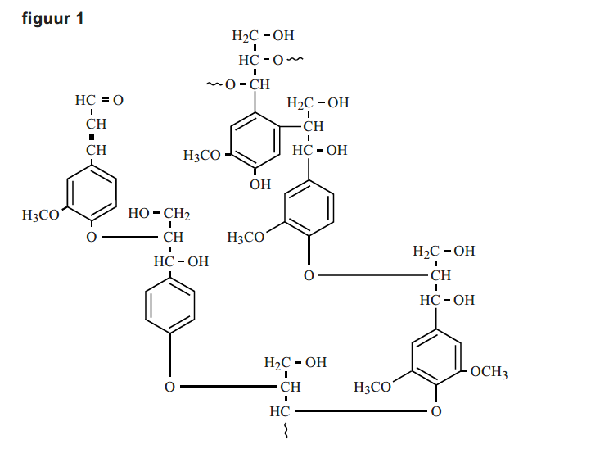

2p 23 Leg uit of de structuur van lignine in figuur 1 een weergave op microniveau of op macroniveau is.

Uit cellulose kan bio-ethanol worden geproduceerd. De omzetting van
cellulose tot bio-ethanol start met de hydrolyse van cellulose tot glucose.

3p 24 Geef de reactievergelijking van de hydrolyse van cellulose tot glucose.
Gebruik de formule (C6H10O5)n voor cellulose.
De vorming van ethanol uit glucose is hieronder weergegeven:

C6H12O6 → 2 C2H6O + 2 CO2 reactie 1
2p 25 Bereken de atoomeconomie voor de vorming van ethanol volgens
reactie 1. Maak gebruik van Binas-tabel 37H of ScienceData-tabel 1.7.7.

Om cellulose uit houtpulp (fijngemalen hout) te kunnen gebruiken voor de productie van bio-ethanol moet eerst de lignine worden verwijderd. Om
lignine te verwijderen uit houtpulp, die afkomstig is van bijvoorbeeld snoeihout en houtafval, zijn grote hoeveelheden chemicaliën nodig.
In recent onderzoek is een methode ontwikkeld om lignine en cellulose van elkaar te scheiden door gebruik te maken van een zogenoemde
ionische vloeistof. Lignine lost op in de ionische vloeistof en cellulose niet.
De gebruikte ionische vloeistof wordt gemaakt door een reactie van de base pyrrolidine met het zuur ethaanzuur (azijnzuur).
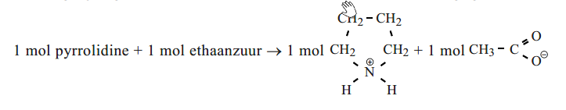
De vergelijking van deze zuur-basereactie is hieronder weergegeven:

Uit deze reactie ontstaat een zout dat vloeibaar is bij kamertemperatuur.
De molecuulformule van de base pyrrolidine is af te leiden uit de bovenstaande reactievergelijking.

2p 26 Geef de molecuulformule van de base pyrrolidine.

Om lignine uit houtpulp te verwijderen moet de houtpulp eerst worden
gedroogd. Vervolgens wordt aan de droge houtpulp de ionische vloeistof toegevoegd. Het mengsel wordt flink geroerd en daarna wordt cellulose gescheiden van de lignine-oplossing.
Op de volgende bladzijde is een gedeelte van het blokschema
weergegeven van het proces waarbij cellulose en lignine worden verkregen uit hout met behulp van de ionische vloeistof.

blokschema 1

droge |  | ionische vloeistof
houtpulp | S1 |  | lignine-
 |  |  | oplossing
 |  | cellulose

In dit blokschema is ervan uitgegaan dat houtpulp alleen bestaat uit cellulose en lignine. Andere bestanddelen zijn buiten beschouwing gelaten.

2p 27 Noem de twee scheidingsmethoden die worden gebruikt bij de scheiding in scheidingsruimte S1.

De lignine-oplossing wordt naar een scheidingsruimte (S2) overgebracht.
Door indampen wordt de vaste stof lignine verkregen en de ionische vloeistof wordt gerecirculeerd.
Op de uitwerkbijlage bij dit examen is blokschema 1 ook weergegeven.

2p 28 Maak het blokschema op de uitwerkbijlage compleet door het tekenen van:
- scheidingsruimte S2;
- stofstromen met de bijbehorende namen.

De lignine kan worden verbrand en de verbrandingswarmte kan worden gebruikt in het hierboven beschreven proces om cellulose en lignine te verkrijgen uit hout.

2p 29 Noem twee bewerkingen in het proces waarvoor deze warmte kan worden gebruikt.

De verbranding van lignine kan met de volgende reactievergelijking worden weergegeven:

2 C5H6O2 (s) + 11 O2 (g) → 10 CO2 (g) + 6 H2O (l) reactie 2
(In deze reactievergelijking is lignine met de formule C5H6O2 weergegeven.)

3p 30 Bereken de reactiewarmte van reactie 2, in J per mol C5H6O2, bij T = 298 K en p = p0.
Maak hierbij gebruik van:
- De vormingswarmte van C₅H₆O₂ (s): – 7,0·10⁵ J mol^{–1} (T = 298 K, p = p0).
- Binas-tabel 57A of ScienceData-tabel 9.2.

ETFE

De kunststof ETFE wordt onder meer gebruikt als lichtgewicht materiaal om daken en wanden van gebouwen mee te construeren. De Watercube (het zwemstadion tijdens de Olympische Spelen 2008 in China) is een
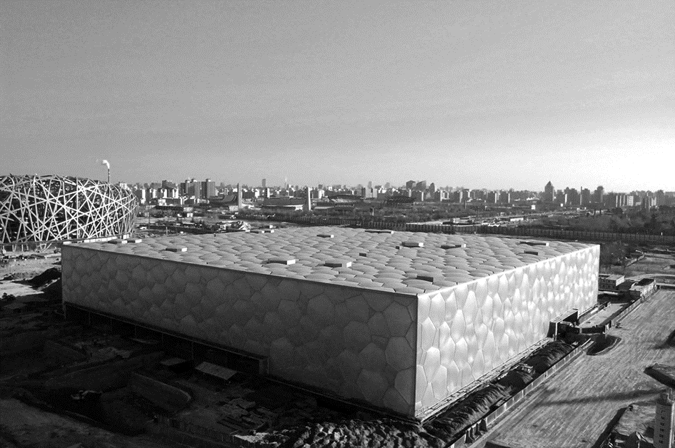
bekend voorbeeld.

Het dak en de wanden van de Watercube zijn gemaakt van
ETFE-kussens. Deze zijn gemaakt van ETFE-folie met een dikte van 100·10^{–6} m en zijn gemonteerd op een stalen frame.
ETFE is een copolymeer dat door poly-additie uit twee soorten
monomeren wordt gevormd. De twee monomeren reageren daarbij in de molverhouding 1 : 1. In figuur 1 is de structuurformule van een gedeelte uit het midden van een ETFE-molecuul weergegeven.

figuur 1

H H F F H H F F

C C C C C C C C
H H F F H H F F

In dit gedeelte van ETFE wisselen de twee soorten monomeereenheden elkaar regelmatig af.

2p 31 Geef de structuurformules van de twee soorten monomeren waaruit ETFE is gevormd.

ETFE heeft de volgende eigenschappen:
- Het laat 95% van het licht door. Dit is meer dan glas doorlaat, terwijl het slechts 1% van het gewicht van glas bezit.
- Een regenbui spoelt vuil en stof gemakkelijk van ETFE af.
- Het heeft een hoge smelttemperatuur.

2p 32 Leg uit op microniveau, aan de hand van figuur 1, dat water niet goed hecht aan ETFE.

2p 33 Noem twee gegevens in deze opgave waaruit blijkt dat ETFE een thermoplast is.

Er zijn verschillende soorten ETFE die met de formule (C4H4F4)n kunnen worden weergegeven. Deze soorten verschillen van elkaar op
microniveau en verschillen ook in stofeigenschappen.

2p 34 Geef een verschil op microniveau en een verschil in stofeigenschappen.
Noteer je antwoord als volgt: verschil op microniveau: ….
verschil in stofeigenschappen: ….

HA-1028-a-18-1-o 15 / 15
lees verder ►►►
einde 

